



*BOOTSTRAP CON JS*



Muchos de los componentes de Bootstrap precisan del uso de JavaScript para funcionar. Específicamente, requieren jQuery, Popper.js y complementos propios de JavaScript.

Para eso hay que colocar las siguientes **<script>** cerca del final de las páginas, justo antes de la etiqueta de cierre **</body>**, para habilitarlas. jQuery debe ser lo primero, luego Popper.js, y luego nuestros complementos de JavaScript.

Usamos la compilación “min” de jQuery, pero la versión completa también es compatible.

| <head>  <title>Mi Mejor Página</title>  <meta name="viewport" content="width=device-width, initial-scale=1"> <!-- Tag de Viewport -->  <link rel="stylesheet" href="https://stackpath.bootstrapcdn.com/bootstrap/4.4.1/css/bootstrap.min.css"> <!-- CDN de Bootstrap del CSS -->  <script src="https://stackpath.bootstrapcdn.com/bootstrap/4.4.1/js/bootstrap.min.js"></script> <!-- CDN de Bootstrap del JS -->  <script src="https://code.jquery.com/jquery-3.4.1.slim.min.js"></script><!-- CDN de la librería de Jquery -->  <script src="https://cdn.jsdelivr.net/npm/popper.js@1.16.0/dist/umd/popper.min.js"></script> <!-- CDN de la librería de Popper -->  </head> |
| --- |

Una lista de los componentes que funcionan con JS:

* Alerts
* Buttons
* Carousel
* Collapse
* Dropdown (requiere también Popper.js)
* Modals
* Navbar
* Tooltips y Popovers (requiere también Popper.js)
* Scrollspy

Algunos ejemplos a continuación:

# Carousel

Este es un componente de presentación de diapositivas para recorrer elementos: imágenes o diapositivas de texto.

*(Fuente ejemplo:* [*https://www.w3schools.com/bootstrap4/bootstrap_carousel.asp*](https://www.w3schools.com/bootstrap4/bootstrap_carousel.asp) *)*

El siguiente ejemplo muestra cómo crear un carrusel básico con indicadores y controles:

| <div id="demo" class="carousel slide" data-ride="carousel">  <!-- Indicators -->  <ul class="carousel-indicators">  <li data-target="#demo" data-slide-to="0" class="active"></li>  <li data-target="#demo" data-slide-to="1"></li>  <li data-target="#demo" data-slide-to="2"></li>  </ul>  <!-- The slideshow -->  <div class="carousel-inner">  <div class="carousel-item active">  <img src="puentedelamujer.jpg" alt="Puente de la Muje">  </div>  <div class="carousel-item">  <img src="obelisco.jpg" alt="Obeliscor">  </div>  <div class="carousel-item">  <img src="buenosaires.jpg" alt="Buenos Aires Ciudad">  </div>  </div>  <!-- Left and right controls -->  <a class="carousel-control-prev" href="#demo" data-slide="prev">  <span class="carousel-control-prev-icon"></span>  </a>  <a class="carousel-control-next" href="#demo" data-slide="next">  <span class="carousel-control-next-icon"></span>  </a>  </div> |
| --- |



# Modal

El componente modal es un cuadro de diálogo / ventana emergente que se muestra en la parte superior de la página actual:

*(Fuente ejemplo:* [*https://www.w3schools.com/bootstrap4/bootstrap_modal.asp*](https://www.w3schools.com/bootstrap4/bootstrap_modal.asp) *)*



El siguiente ejemplo muestra cómo crear un modal básico:

| <div class="container"">  <h2>Ventana Modal o Cuadro de Diálogo</h2>  <!-- Button to Open the Modal -->  <button type="button" class="btn btn-primary" data-toggle="modal" data-target="#myModal">  Abrir un Formulario  </button>  <!-- The Modal -->  <div class="modal fade" id="myModal">  <div class="modal-dialog">  <div class="modal-content">  <!-- Modal Header -->  <div class="modal-header">  <h4 class="modal-title">Header de la Ventana</h4>  <button type="button" class="close" data-dismiss="modal">&times;</button>  </div>  <!-- Modal body -->  <div class="modal-body">  En esta sección puede haber contenido, formularios, instrucciones, etc.  </div>  <!-- Modal footer -->  <div class="modal-footer">  <button type="button" class="btn btn-danger" data-dismiss="modal">Cerrar</button>  </div>  </div>  </div>  </div> |
| --- |

# Basic Dropdown

Un menú desplegable es un menú que se puede alternar y que permite al usuario elegir un valor de una lista predefinida:

*(Fuente ejemplo:* [*https://www.w3schools.com/bootstrap4/bootstrap_dropdowns.asp*](https://www.w3schools.com/bootstrap4/bootstrap_dropdowns.asp) *)*



| <div class="container"">  <div class="dropdown">  <button type="button" class="btn btn-primary dropdown-toggle" data-toggle="dropdown">  Menú Desplegable  </button>  <div class="dropdown-menu">  <a class="dropdown-item" href="#">Link 1</a>  <a class="dropdown-item" href="#">Link 2</a>  <a class="dropdown-item" href="#">Link 3</a>  </div>  </div>  </div> |
| --- |

La clase *.dropdown* indica un menú desplegable.

Para abrir el menú desplegable, use un botón o un enlace con una clase de *.downdown-toggle* y el atributo *data-toggle="dropdown"*.

Agregue la clase *.downdown-menu* a un elemento **<div>** para construir realmente el menú desplegable. A continuación, agregue la clase *.downdown-item* a cada elemento (enlaces o botones) dentro del menú desplegable.

Bootstrap Themes

Son marcos construidos por expertos que nos permiten tener un diseño base como una extensión de Bootstrap, para un conjunto específico de necesidades/problemas. Esto significa que no sólo extienden los componentes básicos de Bootstrap, sino que también se pueden agregar componentes, utilidades y complementos completamente nuevos.

Descargar un Theme

1. Buscar el tema de preferencia [Bootstrap Oficial](https://themes.getbootstrap.com/)
2. Seleccionar el tema y descargar el .zip a la carpeta local. [Theme de Ejemplo](https://colorlib.com/wp/template/foodeiblog/)
3. Adaptar el theme a nuestras necesidades

Editando el Theme

Tener un theme es tan simple como descargarlo y ya se tiene una página web completa.

La magia de cada diseñador está en cambiar, agregar y adaptar a la necesidad de cada cliente y del diseño propuesto en nuestro mockup.

Para editarlo sólo se debe revisar cada HTML y cambiar el contenido, si se desea cambiar el diseño se debe usar el SASS.

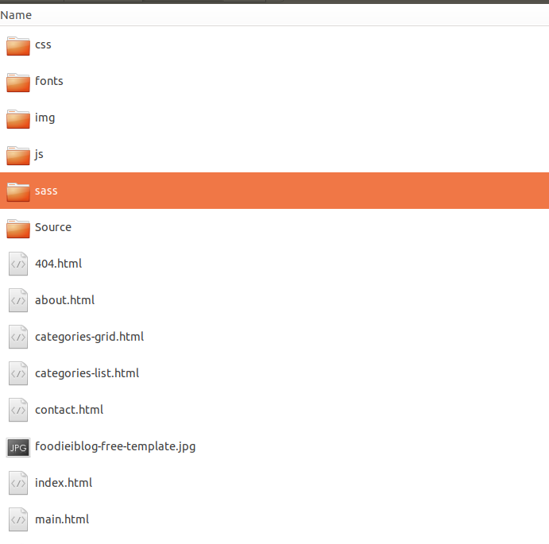

Al ingresar a alguno de los HTML, se podrá observar la estructura de la página y el contenido que la conforma. Si se observa en detalle se va conociendo y se observa qué se desea cambiar o agregar.

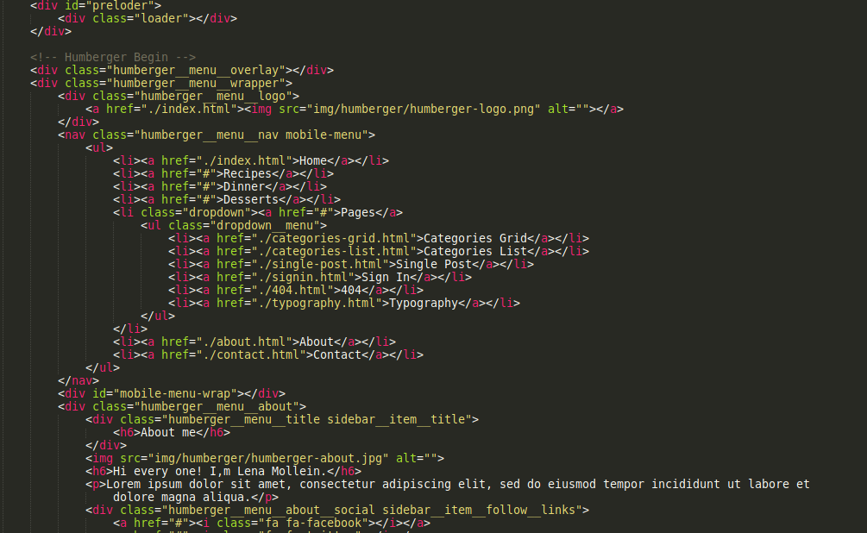

**Ejemplo**: Se cambió el menú y el submenú de imágenes.

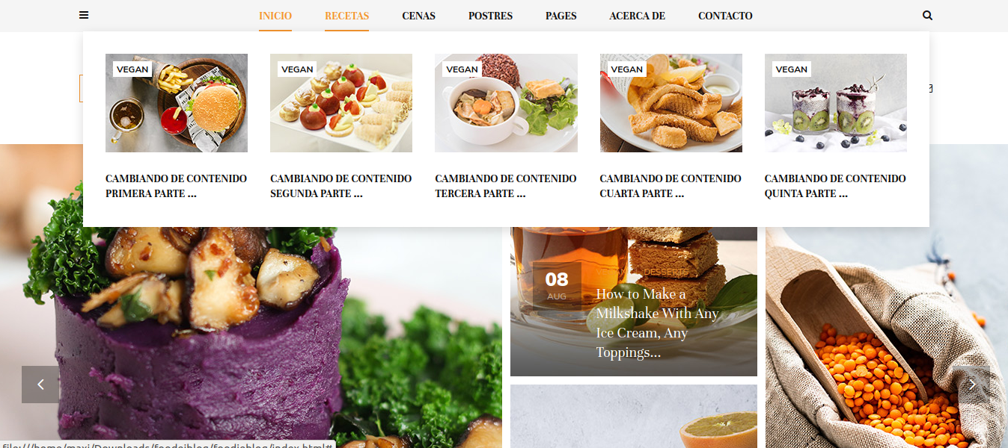

Ventajas de un Theme

* Se crea un sitio web de una forma rápida.
* Componentes incorporados.
* Fácil manejo de cada una de las páginas.
* Responsive.
* Mobile First.
* Óptimo.
* Base para un nuevo Theme.

Desventajas de un Theme

* Se escapan detalles de diseño.
* Se debe ser muy detallista para cambiar todo el contenido del theme.
* Es complicado cambiar de versión .
* Si necesitas añadir componentes que no existen, debes hacerlos tú mismo en CSS y cuidar de que mantenga coherencia con el diseño y cuidando el responsive.

Enlaces de Interés

Componentes:

<https://www.w3schools.com/bootstrap4/default.asp>

<http://getbootstrap.com/docs/4.0/components/alerts/>:

Crear un theme: <https://uniwebsidad.com/libros/bootstrap-4/capitulo-1/creando-temas-para-bootstrap>

[Tutorial de Bootstrap 4](https://ajgallego.gitbook.io/bootstrap-4/)

[BreakPoint en Bootstrap.](https://getbootstrap.com/docs/4.1/layout/overview/#responsive-breakpoints)

*MATERIAL DESIGN*

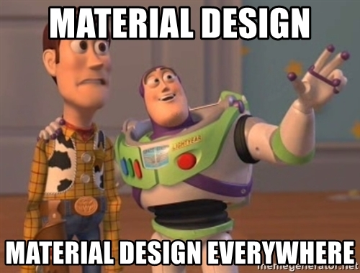

Para aquellos a los que el término Material Design no les suene familiar, se trata de **una guía de estilo que Google lanzó en 2014** con el objetivo de unificar criterios estéticos y funcionales –basados en procesos y experiencias en torno al diseño de Google– para la creación de la interfaz de sistemas operativos.

Construyeron así un lenguaje visual en el que se recogen los principios clásicos de un ‘buen diseño’, contando con las nuevas tecnologías. Ahora Google ha creado una nueva web como plataforma donde pretenden reunir filosofía, herramientas y recursos que ayuden a diseñar proyectos «más productivos e inspiradores». Esta nueva web se llama <https://material.io/> .



Google Material Design provee un kit de utilidades que permite darle mejor aspecto a nuestros sitios o aplicaciones web. Podría definirse como un framework, que nos ayuda mantener los estándares adecuados para presentar nuestro proyecto de manera impecable.

# Instanciar e instalar Material Design

Para obtener el kit, debemos descargarlo <https://getmdl.io/started/index.html#download>

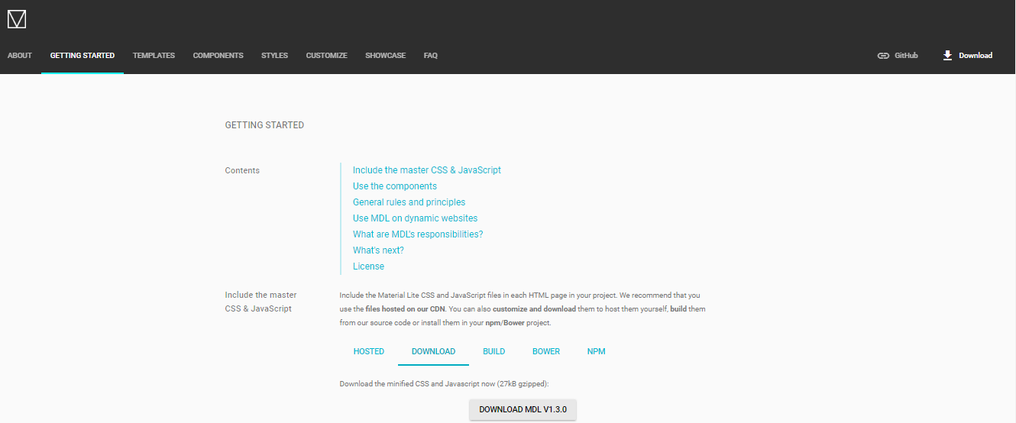

Luego debes colocar los siguientes elementos en el **<head>**:

| ...  <link rel="stylesheet" href="https://fonts.googleapis.com/icon?family=Material+Icons">  <link rel="stylesheet" href="https://code.getmdl.io/1.3.0/material.indigo-pink.min.css">  <script defer src="https://code.getmdl.io/1.3.0/material.min.js"></script> |
| --- |

Si te interesa cambiar el color del tema, puedes hacerlo de manera directa en el sitio de Material Design, en la sección Customize.

<https://getmdl.io/customize/>

Como vimos con Bootstrap sólo nos resta agregar los componentes que necesitemos, como por ejemplo botones Material Design:

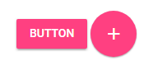

| <!-- Accent-colored raised button with ripple -->  <button class="mdl-button mdl-js-button mdl-button--raised mdl-js-ripple-effect mdl-button--accent">  Button  </button>  <!-- Colored FAB button -->  <button class="mdl-button mdl-js-button mdl-button--fab mdl-button--colored">  <i class="material-icons">add</i>  </button> |
| --- |

O también un Menú:  
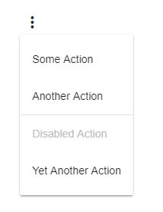

| <!-- Left aligned menu below button -->  <button id="demo-menu-lower-left"  class="mdl-button mdl-js-button mdl-button--icon">  <i class="material-icons">more_vert</i>  </button>  <ul class="mdl-menu mdl-menu--bottom-left mdl-js-menu mdl-js-ripple-effect"  for="demo-menu-lower-left">  <li class="mdl-menu__item">Some Action</li>  <li class="mdl-menu__item mdl-menu__item--full-bleed-divider">Another Action</li>  <li disabled class="mdl-menu__item">Disabled Action</li>  <li class="mdl-menu__item">Yet Another Action</li>  </ul> |
| --- |

Muchos más ejemplos de componentes en el sitio oficial de MD

<https://getmdl.io/components/index.html>